Сольфеджио 2(8) ФГТ
Здравствуйте, ребята!
Мы с вами продолжаем изучать сольфеджио в дистанционном формате.
Итак, в прошлом году вы узнали, что такое знаки при ключе. Это такие диезы и бемоли, которые ставятся около скрипичного или басового ключа, и действуют на всю строчку. Знаки при ключе показывают нам, какая тональность в произведении: До мажор, Фа мажор, Ре мажор и так далее. У каждой тональности свои знаки. Их может быть от нуля до 7 знаков. Во 2 классе мы пока изучаем тональности только до двух ключевых знаков. Знаки появляются не просто так, у них есть порядок. У диезов (#) это Фа-До-Соль-Ре-Ля-Ми-Си. У бемолей (Ь) эта же строчка в обратном порядке: Си-Ми-Ля-Ре-Соль-До-Фа. Поэтому, пока нас интересуют только диезы Фа и До, бемоли Си и Ми. Их вы и пишете в своих нотных тетрадях, по целой строчке. Ребята, будьте внимательны, диез и бемоль должны как бы «поймать нотку в плен», они пишутся точно на том же месте, где и сами ноты: фа и до диезы во второй октаве, си бемоль в первой, и ми во второй.

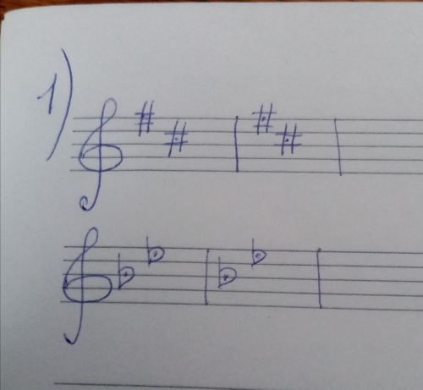
1 Напишите образцы в своих нотных тетрадях (карандашом), по 1 строчке. Это первое задание.
2 Выучите и запишите по памяти в нотных тетрадях правило «Знаки в тональностях». Это 2 задание!
До мажор- нет знаков
Соль мажор – 1 диез - фа#
Ре мажор – 2 диеза - фа# и до#
Фа мажор – 1 бемоль – сиЬ
СиЬ мажор – 2 бемоля – сиЬ и миЬ.
Гамму СиЬ мажор мы с вами пока не записывали, но сделаем это очень скоро.
Обратите внимание, все тоники Мажоров пишутся с заглавной буквы!
Теперь вы с легкостью выполните следующее,
3 задание в рабочей тетради Чирпан. Стр 4, № 6. Здесь знаки нужно написать на нотном стане.
А теперь последнее, устное задание. Посмотрите несколько раз и спойте эту веселую песню про жука! Мы ее споем обязательно на уроке, когда вновь увидимся!
https://youtu.be/PmhQFwA9rQg
Ребята, удачи!
Жду фотографии выполненных работ в мессенджеры Viber (предпочтительнее, т.к. я смогу добавить вас в группу по нашему предмету), WhatsApp по номеру 89120663911
или на электронную почту по адресу: dimgala333@yandex.ru с указанием контактного телефона.

